Парта Героя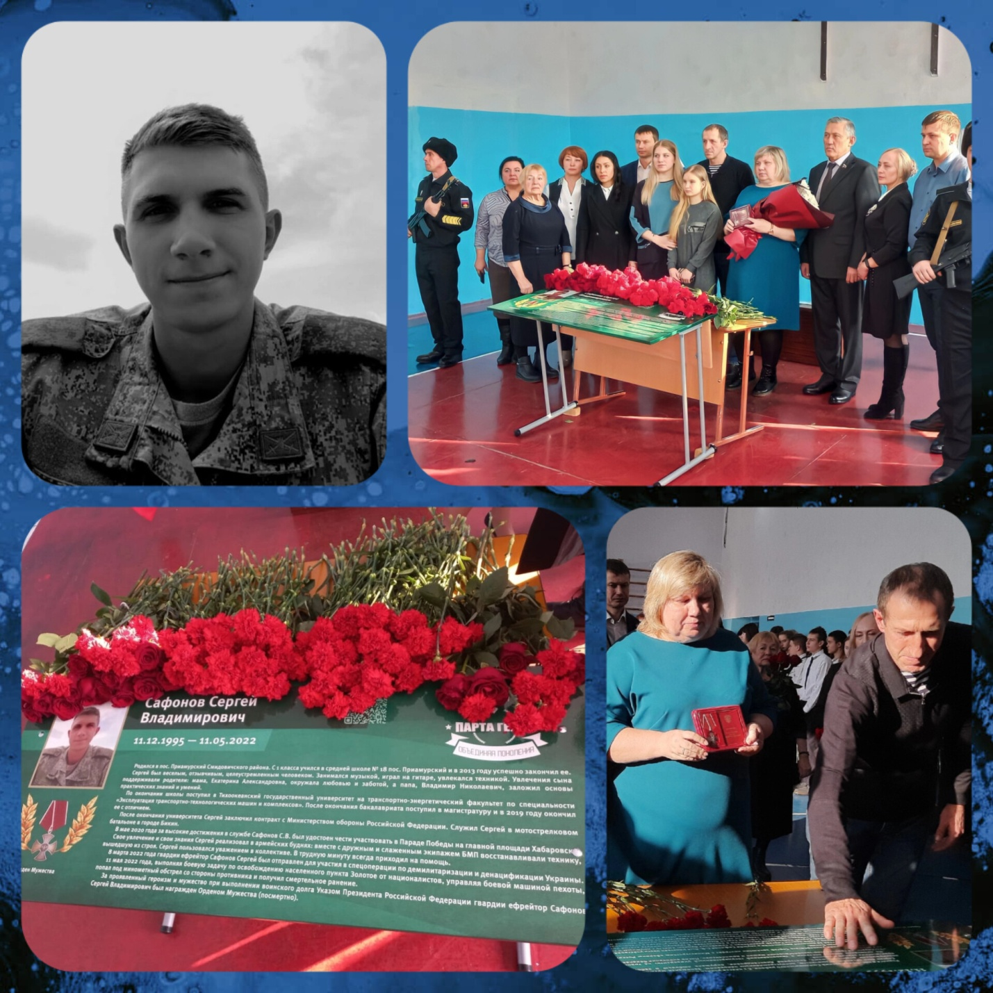

Память земляка, погибшего в ходе специальной военной операции, почтили в приамурской школе
«Парту Героя» имени Сафонова Сергея Владимировича открыли в школе N° 18 п. Приамурский. С 1 класса учился в школе № 18 и в 2013 году успешно закончил её.
После окончания школы поступил в Тихоокеанский государственный университет на транспортно-энергетический факультет по специальности «Эксплуатация транспортно-технологических машин и комплексов». После окончания бакалавриата поступил в магистратуру и в 2019 году окончил ее с отличием.
Сергей был веселым, отзывчивым, целеустремленным человеком. Занимался музыкой, играл на гитаре, увлекался техникой. Увлечения сына поддерживали родители: мама, Екатерина Александровна окружала любовью и заботой, а папа, Владимир Николаевич, заложил основы практических знаний и умений.
После окончания университета Сергей заключил контракт с Министерством обороны Российской Федерации. Служил Сергей в мотострелковом батальоне в городе Бикин.
В мае 2020 года за высокие достижения в службе Сафонов С.В. был удостоен чести участвовать в Параде Победы на главной площади Хабаровска.
Свое увлечение и свои знания Сергей реализовал в армейских буднях. Вместе с дружным и слаженным экипажем БМП восстанавливали технику, вышедшую из строя. Сергей пользовался уважением в коллективе. В трудную минуту всегда приходил на помощь.
8 марта 2022 года гвардии ефрейтор Сафонов Сергей был отправлен для участия в спецоперации по демилитаризации и денацификации Украины.
11 мая 2022 года, выполняя боевую задачу по освобождению населенного пункта Золотое от националистов, управляя боевой машиной пехоты, попал под минометный обстрел со стороны противника и получил смертельное ранение.
Гвардии ефрейтора Сергея Сафонова с воинскими почестями похоронили на Аллее Памяти центрального кладбища города Хабаровска.
За проявленный героизм и мужество при выполнении воинского долга Указом Президента Российской Федерации Сафонов Сергей Владимирович был награжден Орденом Мужества (посмертно). Этот образовательный проект «Единая Россия» запустила в рамках партпроекта «Новая школа» с 2018 года. Он в доступной форме рассказывает школьникам о земляках, совершивших доблестный поступок и проявивших личное мужество.«Подвергать себя серьёзной опасности ради спасения других – мужество, а делать это, зная, что за тобой стоит смерть – героизм. Парта героя в школе займёт почётное место. Мы гордимся подвигом Сергея и будем помнить о нём всегда», - подчеркнул глава района Евгений Башкиров.Проект инициирован федеральным центром «Единой России» и полностью поддержан главой автономии Ростиславом Гольдштейном.

